Hulajnogi dla dzieci - sposób na spędzenia czas na świeżym powietrzu!
Hulajnogi dla dzieci to doskonała alternatywa dla roweru, rolek czy deski. Dostarcza wiele frajdy i pozytywnej energii nie tylko najmłodszym, ale także dorosłym.

Zastanawiasz się, jaki sprzęt sportowy kupić dla swojego dziecka? Planujesz spędzać z najmłodszymi więcej czasu na zewnątrz? W takim razie z pewnością przypadną Ci do gustu hulajnogi dla dzieci. Dla siebie również możesz sobie sprawić odpowiedni model. Sprawdźmy, jakie funkcjonalności posiadają.

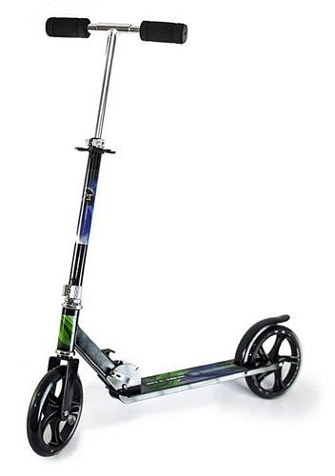
Dostosowane do wieku
Wiosna zawitała do nas na dobre. Jest to doskonały czas na korzystanie ze słonecznej i pięknej pogody. Chcemy korzystać z uroków wiosennej pogody i spędzać więcej czasu na świeżym powietrzu. Idealnym rozwiązaniem mogą być hulajnogi dla dzieci i dorosłych. Posiadają wiele przydatnych funkcji. W ten sposób zażyjesz trochę ruchu na zewnątrz oraz spędzisz miło i aktywnie czas ze znajomymi. Możesz dobrać odpowiednią kolorystykę oraz rozmiar sprzętu, który będzie dopasowany do wieku i wagi danej osoby.

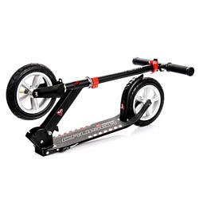
Gdzie kupić dobrej jakości hulajnogi dla dzieci?
Hulajnogi dla dzieci dostępne są w sklepie internetowym ABA Sport. Posiadamy szeroki wybór różnorodnych modeli, które wyróżniają się wysoką jakością użytych materiałów oraz precyzyjnym wykonaniem. Jest to sama przyjemność nie tylko dla najmłodszych, ale także dla starszych i dorosłych.

